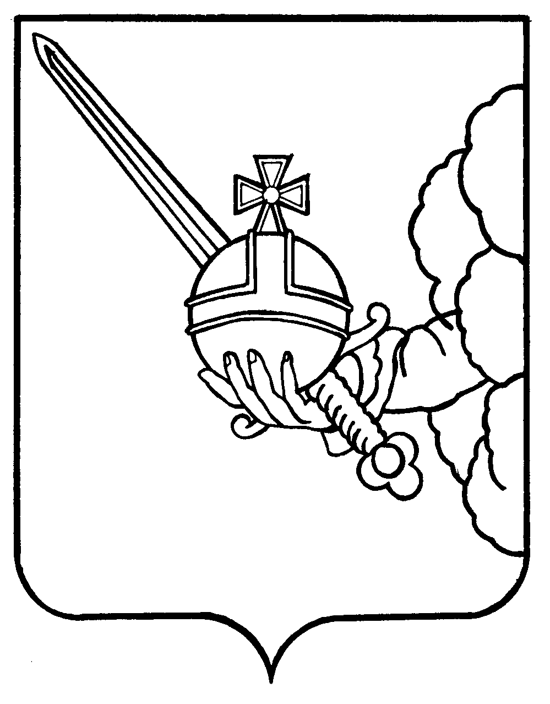

АДМИНИСТРАЦИЯ

**ГОРОДА ВОЛОГДЫ**

**ДЕПАРТАМЕНТ ИМУЩЕСТВЕННЫХ**

**ОТНОШЕНИЙ**

Ленина ул., д. 2, Вологда, 160000

Тел./факс (8172) 72-33-09

E-mail: dio@vologda-city.ru

____ ____

| |

И.о. начальника Управления информации и общественных связей Администрации города Вологды

Рыжков Е.К.

|  |  |  |  |  |  |
| --- | --- | --- | --- | --- | --- |
| **05.2025** | | № | **7-0-11/** | | |
| На № |  | | | от |  |

___ ___

| |

О направлении информации

Уважаемый Евгений Константинович!

Департаментом имущественных отношений Администрации города Вологды (далее - Департамент) в соответствии с Федеральным законом от 30 декабря 2020 года № 518-ФЗ «О внесении изменений в отдельные законодательные акты Российской Федерации» осуществляются мероприятия по выявлению ранее учтенных объектов недвижимости, расположенных на территории городского округа города Вологды.

В связи с чем, Департамент просит Вас организовать работу по размещению **в срок до 28 мая 2025** **года** на официальном Интернет-сайте Администрации города Вологды, а именно https://vologda.gosuslugi.ru/ в разделе Документы **(с указанием даты размещения)** следующей информации:

«Уведомление о проведении осмотра ранее учтенных объектов недвижимости

Администрация города Вологды уведомляет о том, что в соответствии со статьей 69.1 Федерального закона от 13 июля 2015 года № 218-ФЗ «О государственной регистрации недвижимости» Комиссией по проведению осмотра зданий, сооружений или объектов незавершенного строительства (далее - Комиссия) 28 мая 2025 года с 09 часов 00 минут до 11 часов 00 минут будет осуществляться осмотр в отношении следующих ранее учтенных объектов недвижимости:

- здание, с кадастровым номером 35:25:0602021:12, расположенное по адресу: г. Вологда, с/т «Пчелка», № 32;

- здание, с кадастровым номером 35:24:0101005:508, расположенное по адресу: г. Вологда, с/т «Садовод», земельный участок № 18;

- здание, с кадастровым номером 35:24:0101002:431 расположенное по адресу: г. Вологда, с/т «Садовод», участок № 19;

- здание, с кадастровым номером 35:24:0101002:435, расположенное по адресу: г. Вологда, с/т «Садовод», земельный участок № 20, садовый домик № 20;

- здание, с кадастровым номером 35:24:0101005:512, расположенное по адресу: г. Вологда, с/т «Садовод», земельный участок № 35;

- здание, с кадастровым номером 35:24:0101005:513, расположенное по адресу: г. Вологда, с/т «Садовод», земельный участок № 37;

- здание, с кадастровым номером 35:24:0101005:514, расположенное по адресу: г. Вологда, с/т «Садовод», земельный участок № 38.

Начальник Департамента

имущественных отношений

Администрации города Вологды С.В.Аксёнов

Ахатова Людмила Владимировна

(8172) 21-04-45